22 ноября 2011 года в краеведческом музее г.Оренбурга состоялось награждение победителей VI областного конкурса «И гордо реет флаг державный». 3 место в конкурсе заняла ученица10 класса МБОУ «Тугустемирская СОШ» Ашимбаева Дина
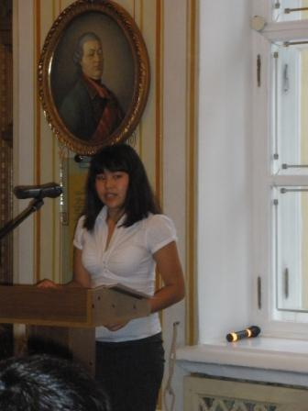 | 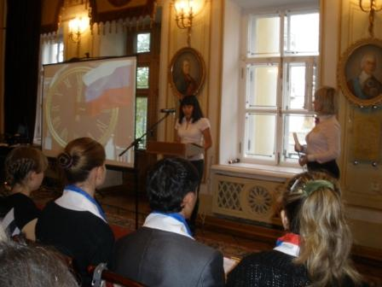
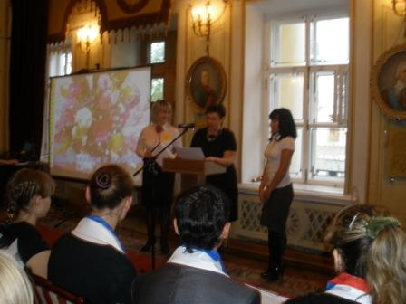 | 

